河北工业大学期末考试试卷
2024 年秋季学期（闭卷）
课程名称：控制工程基础 课程序号：G3736B1220
适用专业：机械设计制造及其自动化、智能制造工程（2022 级）
题号 | 一 | 二 | 三 | 四 | 五 | 六 | 七 | 总分
分数
阅卷人
一、简答题（每题 4 分，共 24 分）
1. 随动系统的输入量、输出量的运动规律如何？

2. 某系统的传递函数为 G(s)=5(3s+1)/[s(s+3)(3s+2)]，其零点和极点分别为多少？是否为最小相位系统？

3. 若某一闭环反馈控制系统的闭环传递函数为 GB(s)=8(3s+4)/[s(s+2)(4s²+2s+1)]，简述其由哪些环节构成，并求出放大系数 K。

4. 系统能正常工作的首要条件是？常用稳定性的判据有哪些？（至少写出三种稳定性判据）

5. 应用职能方框图表达典型闭环反馈控制系统的基本组成及元件类型。

6. 某一单位负反馈控制系统开环传递函数为 Gk(s)=3/[s(3s+1)(4s+1)]，若输入信号 xi(t)=2t，其稳态误差 ess=?。

二、（15 分）
已知某一闭环反馈控制系统的函数方框图如图 1 所示，求出该系统的闭环传递函数 GB(s)=Xo(s)/Xi(s)（要求有解题步骤）。
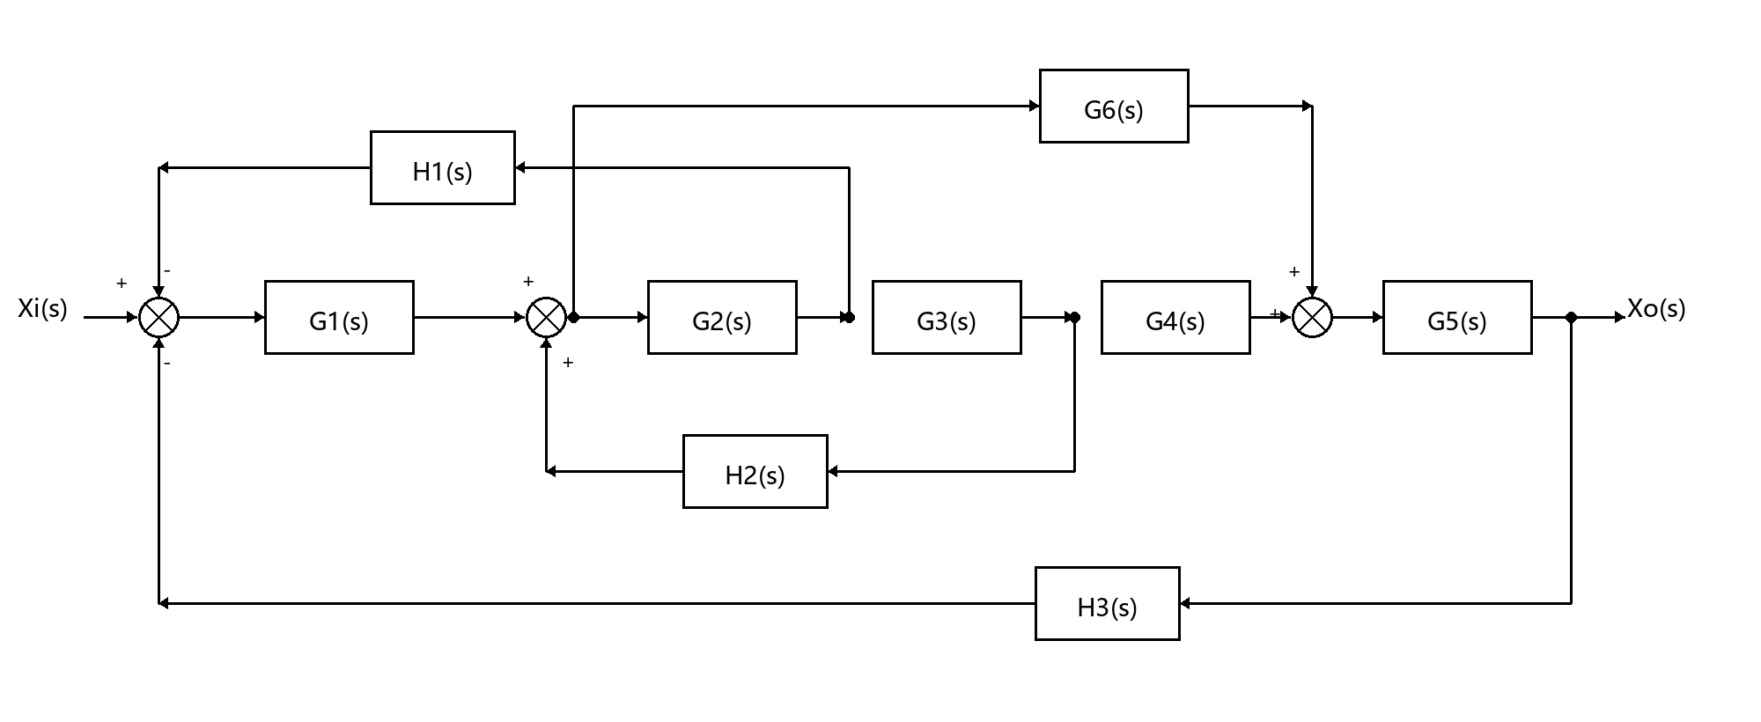
图 1 题二图

三、（10 分）
已知某单位负反馈系统的开环对数幅频特性曲线如图 2 所示，试求其相应的传递函数 Gk(s)=？
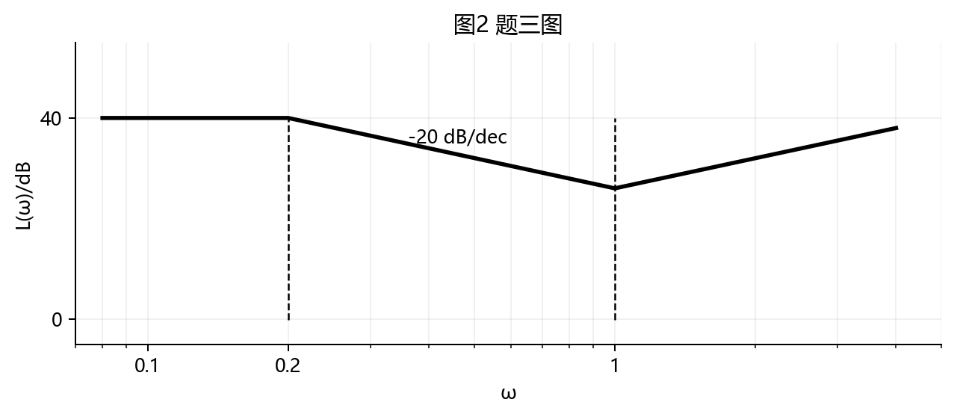
图 2 题三图

四、（14 分）
某一单位负反馈系统的开环传递函数为 G(s)=100/[s(2s+1)(10s+1)]。
（1）（10 分）试绘制系统的开环对数频率特性图（Bode 图）；

（2）（2 分）在图中标注幅值交界频率 ωc、相位交界频率 ωg、相位裕量 γ 和幅值裕量 Kg(dB)；

（3）（2 分）应用对数频率稳定性判据判断该系统的稳定性（要求说明理由）？

五、（11 分）
已知系统的特征方程为 D(s)=2s⁴+5s³+10s²+5s+K=0，试用代数判据确定系统稳定时的 K 值范围。

六、（14 分）
已知某单位负反馈控制系统的开环传递函数为 Gk(s)=5/[s(s+1)(2s+1)]，要求：
（1）（10 分）绘制系统的开环幅相频率特性图（Nyquist 图）；

（2）（2 分）在图中标注幅值交界频率 ωc、相位交界频率 ωg、幅值裕量 Kg 和相位裕量 γ；

（3）（2 分）用 Nyquist 稳定性判据判定系统是否稳定。

七、（12 分）
已知某二阶系统的单位阶跃响应，系统的稳态输出为 xo(∞)=1.5，最大超调量为 σ%=10%，峰值时间为 tp=0.1s，试确定系统的结构参数 ζ、ωn 的值，并写出该系统的传递函数表达式。

